КРАН МОСТОВОЙ ЭЛЕКТРИЧЕСКИЙ ОДНОБАЛОЧНЫЙ ПОДВЕСНОЙ
г/п 1,0; 2,0; 3,2; 5,0 т
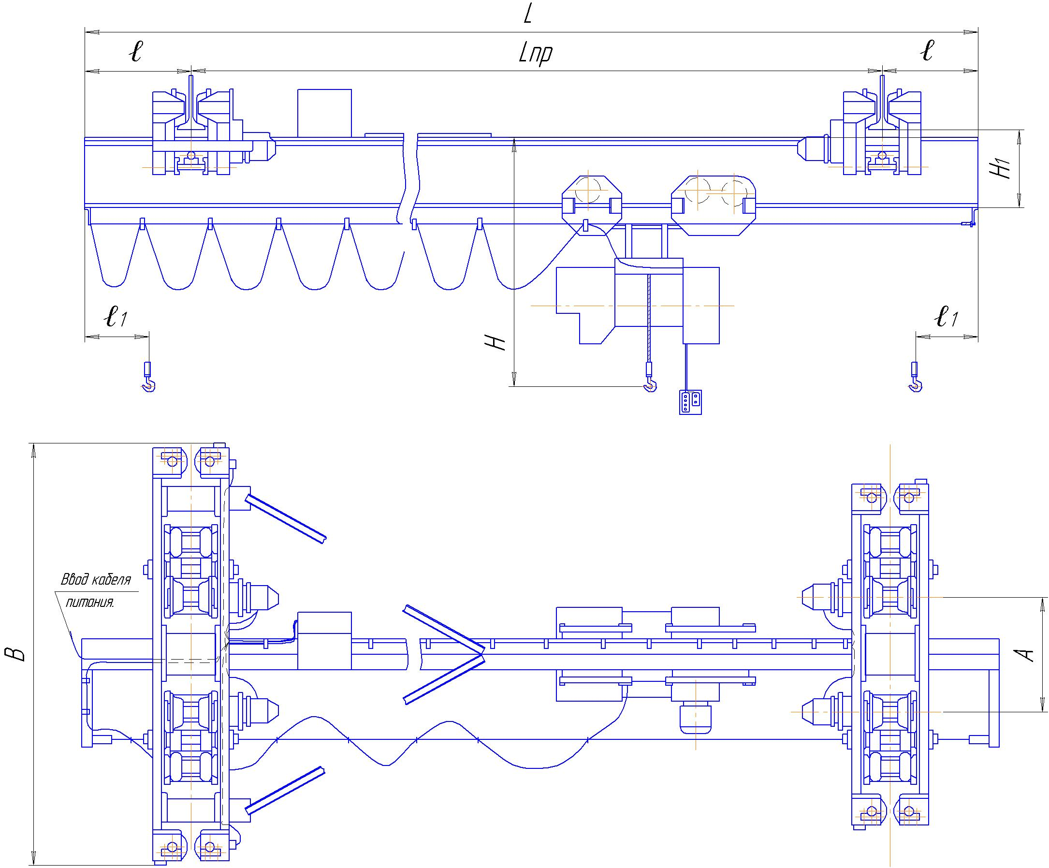
Режим работы 3К ГОСТ 25546-82. Краны предназначены для подъема и перемещения груза в помещениях или под навесом.
Род электрического тока– переменный. Напряжение – 380 В. По желанию заказчика возможно установить на привод передвижения моста двигатели со встроенными электромагнитными тормозами, преобразователь частоты, который обеспечит плавность пусковых характеристик данного крана, и радиоуправление краном.

Сведения, сообщаемые заказчиком (подчеркните или обведите нужное)
Грузоподъемность, т |  | Профиль подкранового пути |  |  |  |  | 24М; 30М; 36М; 45М
Пролет, м |  | Тип тали (канатная, цепная, страна производитель)
Длина консолей, м |  | Температура окружающей среды, °С |  |  |  |  | (-20+40); (-40+40)
Полная длина крана, м |  | Климатическое исполнение |  |  |  |  | У
Высота подъема, м |  | Категория размещения |  |  |  |  | 1; 2; 3; 4
Режим работы крана (по ГОСТ25835 или ISO4301/1) |  | Скорость, мин | подъема тали | 4; 8;  4/1; 8/2 |  | Система управления (контакторная, частотная)
Режим работы крана (по ГОСТ25835 или ISO4301/1) |  | Скорость, мин | передвижения тали | 20; 20/6
Режим работы крана (по ГОСТ25835 или ISO4301/1) |  | Скорость, мин | передвижения крана
Токоподвод крана (кабельный, троллейный) |  | Управление (с пола, радиоуправление)
Исполнение крана | общепромышленное |  |  |  | Пожаробезопасное
Тормоз на передвижение крана | да |  |  |  | нет
Класс пожароопасной зоны |  |  |  |  | П-I; П-II; П-IIа; П-III
Дополнительные требования
Количество кранов
Пролетная балка в разрезном варианте (при длине более 12,0м) |  |  |  |  | да |  |  | нет
Наименование и почтовый адрес предприятия – заказчика
Необходимость доставки, адрес доставки крана
Подпись, ФИО, должность заказчика, печать предприятия тел/факс для оперативной связи

